ISTRUZIONI OPERATIVE I-DEAS CAM

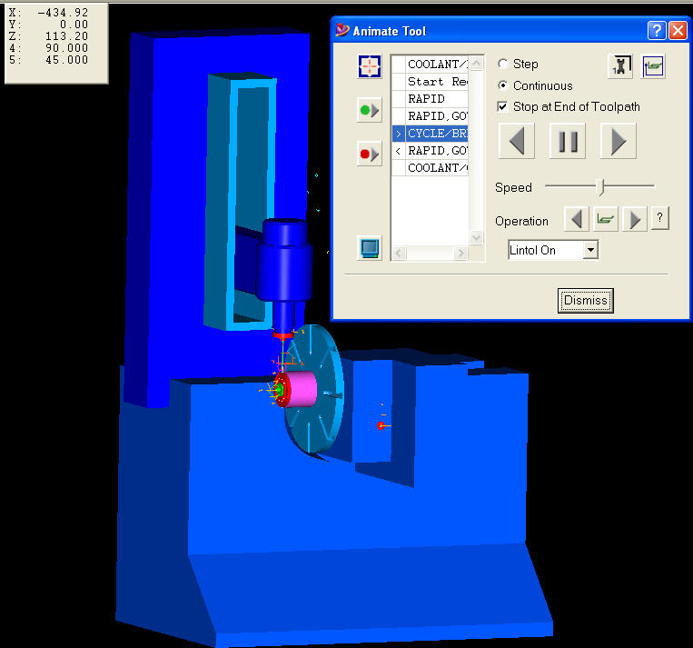

OPERAZIONI PREPARATORIE

- UTENSILI

- Scegliere gli utensili necessari ad eseguire la lavorazione
- Preparare gli utensili per l’installazione sulla macchina
- Misurare per ogni utensile diametro e lunghezza effettivi
- Se si usa il magazzino utensili, stabilire un numero di magazzino per ogni utensile

- Se si è previsto di cambiare un utensile o una sostituzione degli inserti, è necessario rifare la misura di diametro e lunghezza . La stesso va fatto in caso di rottura dell’utensile

- PARAMETRI DI TAGLIO

- Per ogni utensile determinare i parametri di taglio : fondamentalmente corrispondono a numero di giri, avanzamento e profondità di passata . A questo proposito può venire in aiuto un programma in formato excel che in base ai parametri forniti dai cataloghi utensili , aggiusta i valori in base ai dati scelti per la specifica lavorazione.

- ATTREZZATURA DI FISSAGGIO

- scegliere il sistema di fissaggio del pezzo e verificare se è necessario costruire attrezzature mancanti.

- PREPARAZIONE DELLA MACCHINA

- Fissare il pezzo sul bancale della macchina

- Montare l’utensile sul mandrino o gli utensili nel magazzino

- Stabilire l’origine delle lavorazioni sul pezzo
COME GENERARE IL PROGRAMMA CN DA CAM

- DARE UN NOME AL LAVORO

Prima di iniziare qualsiasi operazione bisogna dare un nome al lavoro.
Nel riquadro che compare dopo avere cliccato sull’icona “create job”si inserisce il nome.

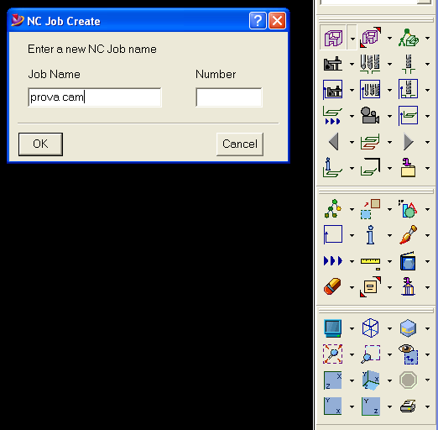

Figura 1

- LA COSTRUZIONE DELL’ASSEMBLAGGIO DI SETUP

La lavorazione di un pezzo può essere semplice oppure prevedere fissaggi ingombranti, cambi di utensile da magazzino e/o rotazione delle tavole della macchina.
Cliccando sull’icona “Add” si possono scegliere i componenti che faranno parte dell’assemblaggio di setup.

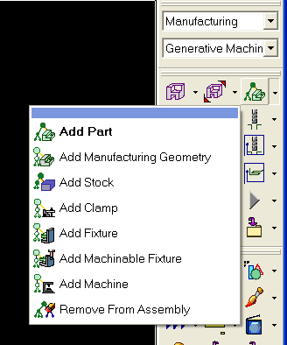
Figura 2

Il significato del contenuto dell’icona è il seguente :
- “Add Part” aggiunge all’assemblaggio il pezzo da lavorare.
- “Add manufacturing geometry” aggiunge all’assemblaggio un pezzo di appoggio che serve a definire percorsi utensile (se necessario).
- “Add Stock” aggiunge all’assemblaggio il grezzo di partenza.
- “Add clamp” aggiunge all’assemblaggio morsetti o morse per il fissaggio del pezzo.
- “Add Fixture” aggiunge all’assemblaggio una piastra o un’attrezzatura che serve a tenere in una certa posizione di lavoro il pezzo (ad esempio una piastra sotto il pezzo per evitare che l’utensile arrivi alla tavola della macchina) . In questo caso la fixture è evitata dall’utensile durante la lavorazione.
- “Add machinable fixture” è come la precedente ma può essere lavorata.
- “Add Machine” aggiunge la macchina utensile utilizzata per la lavorazione.
- “Remove from assembly” toglie dall’assemblaggio una delle parti precedentemente aggiunte.

  - LA PIANIFICAZIONE DEL LAVORO
Dopo avere definito l’assemblaggio di setup è possibile definire le lavorazioni da eseguire sul pezzo. Cliccando sull’icona “NC Job Planning” si apre una finestra in cui a sinistra compare il piano di lavoro (Job Plan) ed a destra la sequenza delle lavorazioni (Operation Sequence).
Nella finestra “Job Plan” appare il nome dell’assemblaggio di setup precedentemente definito (Setup-1) ; cliccando su “Setup-1” e poi sull’icona di modifica, si può rinominare, aggiungere note, modificare i parametri di default e le regole per la sequenza con cui viene data priorità alle operazioni ; la sequenza delle operazioni è mostrata nella finestra “Operation Sequence”.
Compare poi l’identificatore che raccoglie il gruppo di operazioni che andremo ad eseguire (OpGroup-1) . Cliccando su “OpGroup-1” e poi sull’icona di modifica, è possibile rinominare, aggiungere note, modificare le
Pulsante di modifica
Operazioni e salvarle in un file.

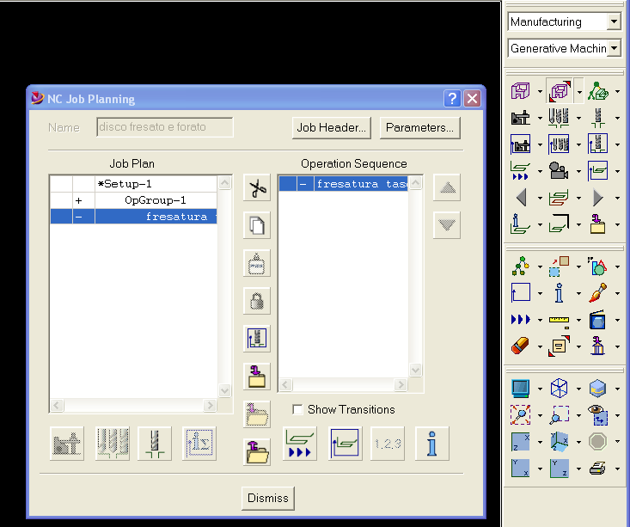 figura 3
Add Operation
Add OpGroup
ESEMPIO 1

IL PEZZO PUO’ ESSERE LAVORATO SENZA TENERE CONTO DEL GREZZO (STOCK), DELL’ATTREZZATURA DI FISSAGGIO (CLAMP , FIXTURE) E DELLA MACCHINA

Supponiamo di dovere ottenere l’oggetto di figura, il quale prevede di essere fresato e forato.

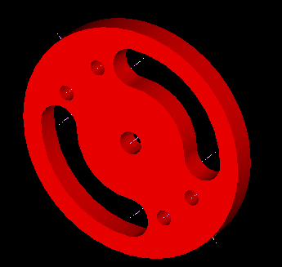 figura 4

Dopo avere concluso la fase preparatoria degli utensili e del fissaggio del pezzo, le fasi da seguire sono:
- Cliccare sull’icona “create job” e dare un nome al lavoro : “disco fresato e forato”
- Cliccare sull’icona “Add” e costruire l’assemblaggio di setup : in questo caso si deve aggiungere solo il pezzo (Add Part). Dopo l’operazione, il pezzo compare sullo schermo; con il comando “move” spostarlo sull’origine del sistema di coordinate ( CS ) . Il punto del pezzo che si è deciso di far coincidere con CS sarà lo “zero pezzo”.
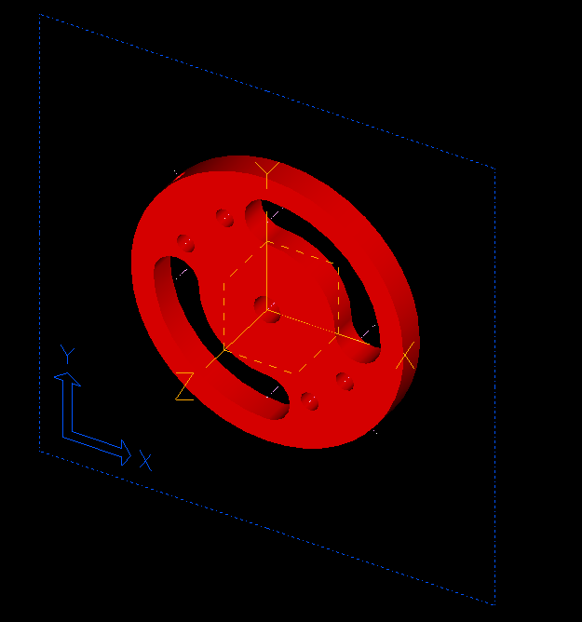
Sistema di
Coordinate
CS

Figura 5

- cliccare sull’icona di modifica del setup e rinominare “setup-1” in “assemblaggio disco”
- Cliccare sull’icona “NC job planning” e successivamente su “Opgroup-1”; cliccare poi sull’icona di modifica e rinominare “Opgroup-1” in “fresatura e foratura”.
Ora è il momento di aggiungere le lavorazioni . Cliccando su “fresatura e foratura” si attiva l’icona “add operation” ; cliccando su “add operation” compare una finestra “operation specification” con l’elenco delle operazioni che è possibile scegliere.

OPERAZIONE N. 1 – FRESATURA DI SGROSSATURA

La prima operazione che si è scelta è relativa allo svuotamento delle due tasche in sgrossatura.
Figura 6
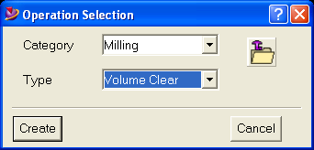
“Category” sta ad Indicare la
categoria (fresatura,foratura,
tornitura) e ”type” il tipo
di operazione ( svuotamento tasche,
contornatura, etc.).
Dopo avere scelto la lavorazione da eseguire compare la finestra con la quale è possibile inserire tutte le informazioni della lavorazione.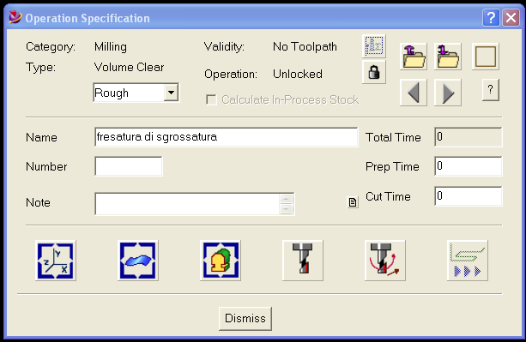
Figura 7

Di seguito è descritto il significato e l’uso delle icone :

 Coordinate System
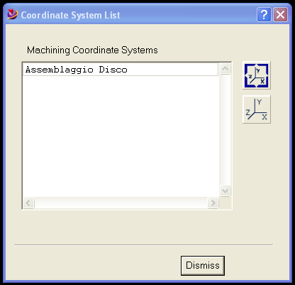 figura 8
Sceglie riferimento esistente
Crea riferimento
Consente di scegliere o creare uno o più sistemi di riferimento

 Selezione delle superfici
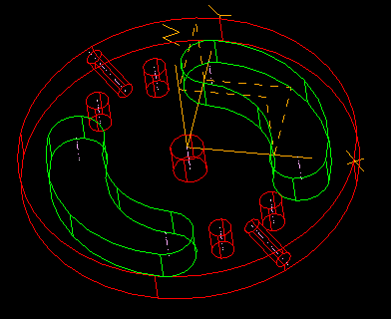 figura 9
Dopo avere selezionato le superfici che delimitano le due tasche, compare una finestra nella quale, oltre alle superfici che delimitano la
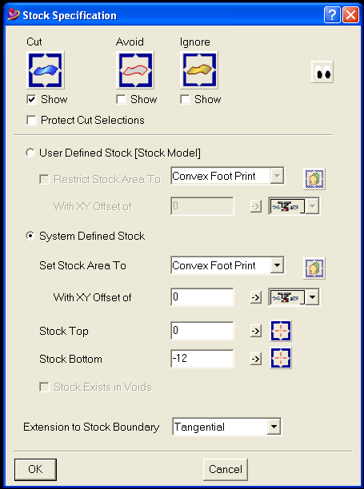 figura 10
Spessore ricavato dal disegno

zona di taglio ( cut ) è possibile selzionare anche superfici che delimitano zone da evitare ( Avoid ) o zone che possono essere ignorate ( ignore) . In questo caso non essendoci il grezzo ( stock ), ne viene definito uno dal sistema ( system defined stock ) . Nei riquadri “stock top” e “stock bottom” va indicato lo spessore del pezzo oppure si può ricavare direttamente dal disegno.

 Containment options
Permette di definire dei contorni di contenimento delle lavorazioni eseguite sul pezzo.

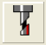 Specifiche dell’utensile
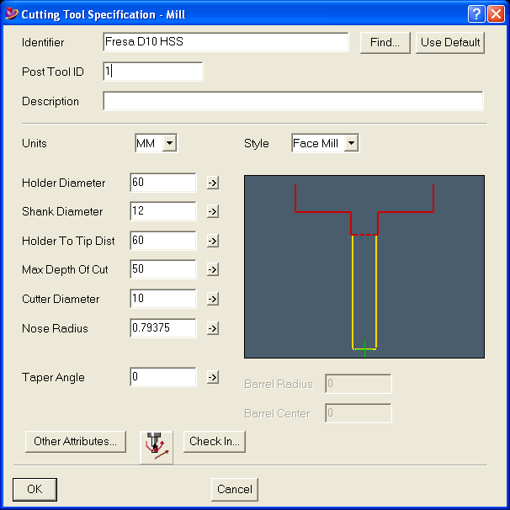 figura 11
Selezionando l’icona utensile compare questa finestra. Bisogna dare un nome ( identifier ) , eventualmente un numero di identificazione ( post tool ID ) e tutti i dati di geometria dell’utensile. Selezionando “other Attributes”compare la finestra di pagina seguente,
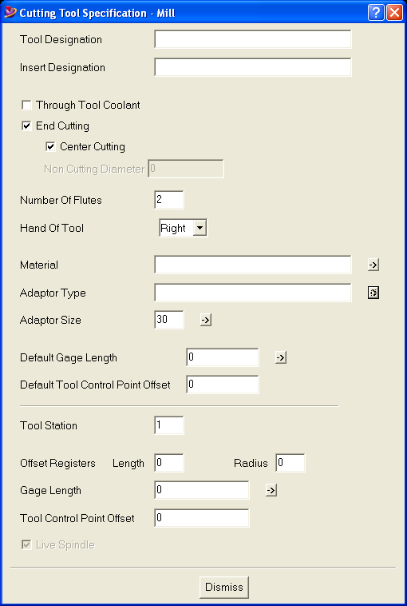 figura 12
la quale permette di definire la designazione dell’utensile ( tool designation ) e dell’inserto utilizzati ( insert designation ), se il refrigerante passa attraverso l’utensile ( through tool coolant ), se la faccia di estremità della fresa ( end cutting ) taglia fino al centro ( center cutting ) e in caso contrario, quale parte del diametro non taglia ( non cutting diameter ). E’ poi possibile definire il numero di taglienti ( number of flutes ), se l’utensile è destro o sinistro ( hand of tool ), il materiale dell’utensile ( material ), il tipo di adattatore ( Adaptor Type : BT, Morse, etc. ), il numero di utensile a magazzino ( tool station ) e tutte le dimensioni utensile e gli offsets.
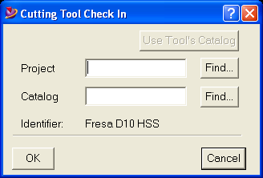 figura 13
Selezionando “check in” è possibile salvare l’utensile in un catalogo per poterlo riutilizzare . a questo proposito è stato creato un progetto “ARCHIVIO UTENSILI” dentro il quale è possibile creare cataloghi.
Selezionando “find” e “select project”, si apre la finestra dei progetti. E’ quindi possibile scegliere il progetto “ARCHIVIO UTENSILI” e selezionare l’utensile dal catalogo.
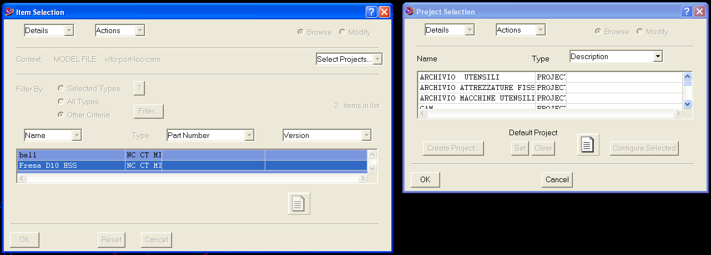
Figura 14

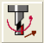 Machining Parameters
Selezionando machining parameters compare la seguente finestra :
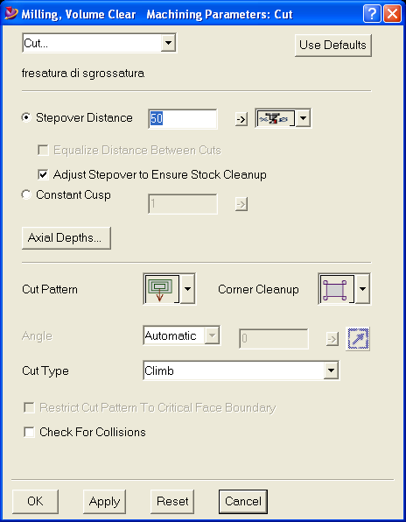 figura 15
Selezione parametri lavoro
Il pulsante superiore permette di selezionare i diversi parametri di lavoro :
- Taglio ( cut )
- “stepover distance” ; in questa sezione è possibile definire la percentuale del diametro della fresa che asporta materiale e selezionare se si vuole un passo fresa costante ( equalize distance between cuts ) o variabile in modo da adattarsi alla geometria della parte da svuotare ( aduste stepover to ensure stock cleanup )
- “constant cusp” ; genera un percorso utensile tridimensionale che mantiene costante la superficie lavorata ad ogni passo utensile
- “cut Pattern” ; viene definito il movimento della fresa durante il tagli
- “corner cleanup” ; viene definito il modo di rifinire gli angoli
- “cut type” ; viene definito il modo di asportazione del materiale
- “check for collisions” ; se attivato verifica eventuali collisioni dell’utensile
- “axial depths” ;la finestra che si apre permette di definire :
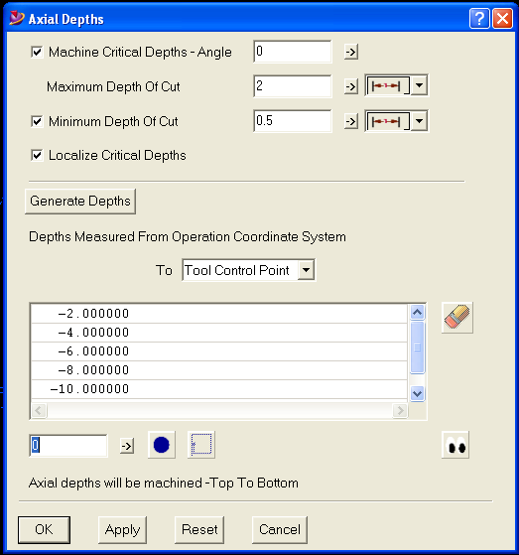 figura 16

  - “machine critical depth – angle” ; se ci sono piani intermedi rispetto alla profondità totale della tasca e l’eventuale angolo di inclinazione delle pareti fino al piano intermedio
  - “maximum depth of cut” ; massima profondità di passata
  - “minimum depth of cut” ; minima profondità di passata
  - “localize critical depth” ; individua profondità critiche (piani intermedi)
  - “generate depth” ; viene generato il numero di passate necessario allo svuotamento ; selezionando i valori visualizzati, è possibile eliminarli o modificarli

    - Avanzamenti e Velocità ( feeds and speeds )
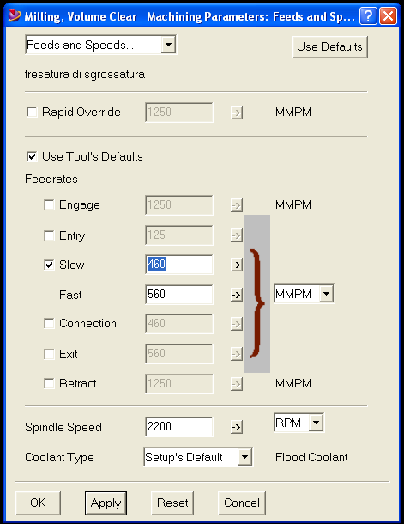 figura 17
- “rapide override” ; avanzamento in rapido
- “use tool’s default” ; usa parametri di default se non deselezionato
- “feedrates” ; definisce le velocità di avanzamento :
  - “engage” è la velocità di avvicinamento al pezzo
  - “entry” è la velocità di ingresso nel pezzo
  - “slow” è la velocità di lavoro minima
  - “fast” è la velocità di lavoro massima
  - “connection” è la velocità di trasferimento da una tasca a quella successiva
  - “exit” è la velocità di uscita
  - “retract” è la velocità di raggiungimento della quota Z di sicurezza
    - “spindle speed” è il numero di giri del mandrino
    - “coolant type” definisce se usare o meno il refrigerante
- Sovrametallo/tolleranze (allowances/tollerances)
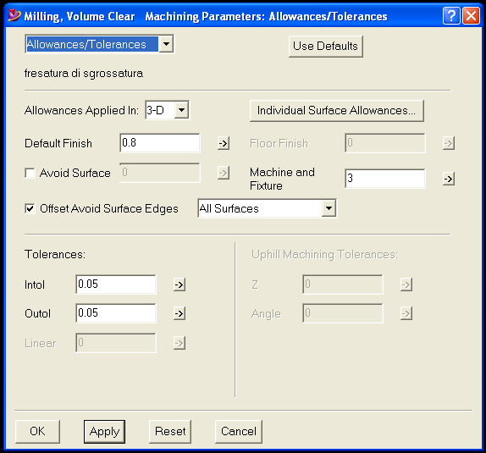 figura 18
  - “allowance applied in” ; il sovrametallo può essere applicato in 3D o in 2D
  - “individual surface allowances” ; si possono selezionare le superfici sulle quali si vuole sovrametallo
  - “default finish” ; valore del sovrametallo
  - “avoid surface” ; valore in mm di distanza dell’utensile dalle superfici da evitare
  - “machine end fixture” ; valore in mm della distanza da tenere da parti della macchina, attrezzature di fissaggio e morsetti
  - “offset avoid surface edges” ; stabilisce se il valore stabilito in “avoid surface” è da applicare a tutte le superfici o solo a quelle interne
  - “tolerances” ; “intol” e “outol” sono le tolleranze sulle superfici interne ed esterne rispetto ai valori delle quote nominali
    - Distanze di sicurezza (clearance)
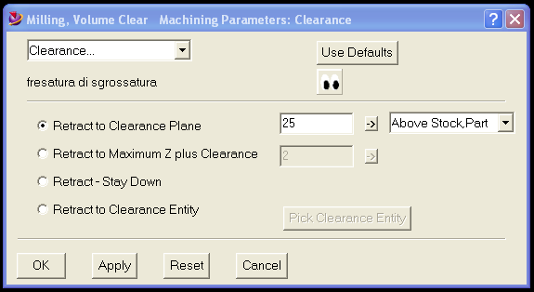 figura 19
- “retract to clearance plane” ; ritorno utensile alla distanza di sicurezza ( sopra il grezzo, sopra l’attrezzatura di fissaggio, etc. )
- “retract maximum Z plus clearance” ; ritorno utensile alla distanza di sicurezza più una quota Z aggiuntiva
- “retract-stay down” ; ritorno utensile fuori dal pezzo senza raggiungere la distanza di sicurezza
- “retract to clearance entity” ; ritorno alla distanza di sicurezza fissata da un piano sul pezzo in lavoro o sull’attrezzatura di fissaggio

  - Connessione ( connection )
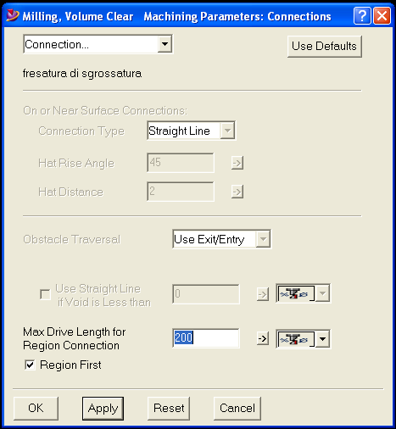 figura 20
- “connection type” ; è il modo con cui la fresa si sposta da una zona di lavoro ad un’altra
- “obstacle trasversal” ; è il modo con cui la fresa si ritrae e rientra in zona di lavoro quando deve superare un ostacolo
- “max drive length for region connection” ; è la massima distanza che c’è fra due zone di lavoro diverse
- “region first” ; se è attivato viene terminata una zona di lavoro prima di passare a quella successiva

  - Ingresso utensile verticale ( axial entry )
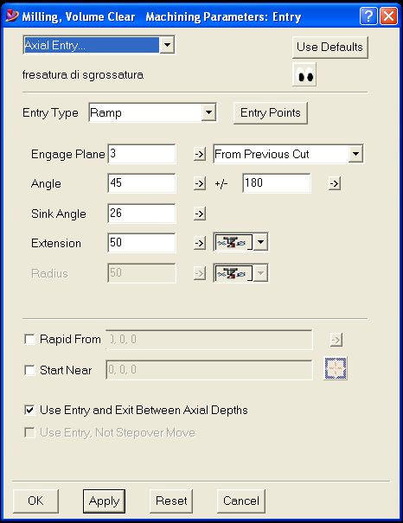 figura 21
- “entry type” ; il tipo di ingresso dell’utensile nel materiale può essere : verticale, una rampa, un percorso predefinito, ad elica ; nel caso di ingresso a rampa vanno definiti : il piano di partenza della rampa (engage plane); l’angolo di orientazione della rampa rispetto al piano XY (angle); la pendenza in gradi della rampa (sink angle); la lunghezza della rampa (extension)
- “rapid from” ; si può selezionare fino a quando muoversi in rapido prima di entrare nel materiale
- “start near” ; si può definire un punto di partenza per la rampa
- “use entry and exit between axial depth” ; quando l’utensile cambia la quota Z, vengono utilizzate le regole di ingresso ed uscita definite

  - Ingresso utensile orizzontale ( planar entry )
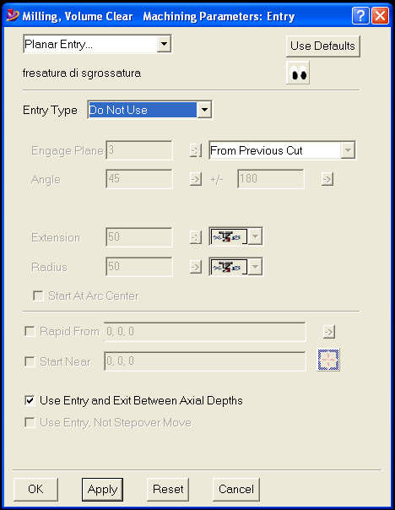 figura 22
I termini che compaiono nella finestra hanno lo stesso significato di Axial entry. In questo caso l’ingresso dell’utensile è orizzontale ed il tipo di entrata ( entry type ) può essere in piano, circolare o,come in questo caso, disattivato perché già attivo axial entry

- Uscita ( exit )
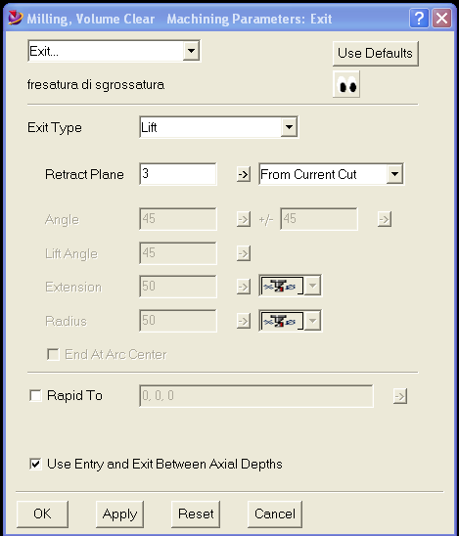 figura 23
Anche la finestra di uscita utensile è autoesplicativa . Gli exit type possono essere : salita verticale, rampa, circolare, in piano

- Passate di pulizia (cleanup pass)
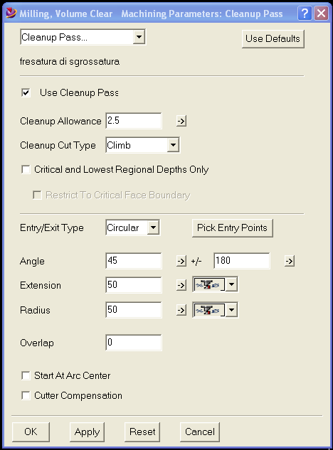 figura 24
Se si attiva questa lavorazione (use cleanup pass) viene eseguita una passata di pulizia. Si può decidere quanto sovrametallo lasciare per la finitura (cleanup allowance), il modo di muovere l’utensile durante la pulizia (cleanup cut type), se pulire solo i piani intermedi e più bassi (critical and lowest regional depths only), il typo di entrata ed uscita, etc.

- Limiti (limits)
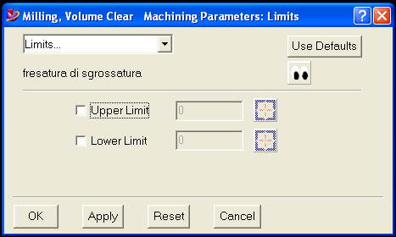 figura 25
In questa finestra è possibile definire i limiti superiore ed inferiore oltre i quali l’utensile non può andare.

 processare la lavorazione (process)
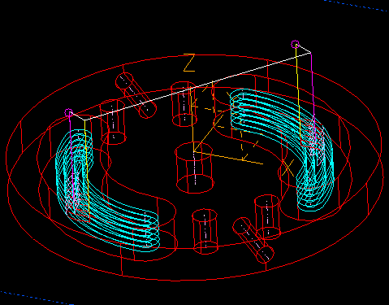 figura 26
Selezionando l’icona process viene calcolato il percorso utensile tenendo conto di tutte le informazioni introdotte.
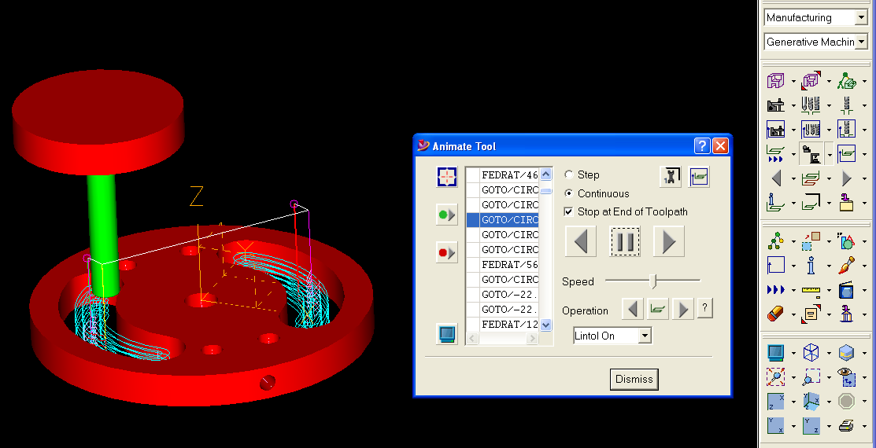
Animazione
simulazione
Figura 27
È poi possibile animare o simulare il processo di lavorazione.

OPERAZIONE N. 2 – FRESATURA DI FINITURA
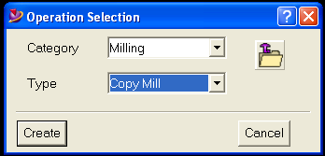
Seguendo la falsariga dell’operazione n.1 di sgrossatura del pezzo, viene ora aggiunta la finitura :
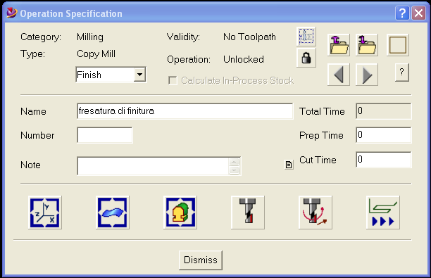
- Selezionare “NC job planning” e scegliere “add operation” . Sulla finestra che compare scegliere “copy mill”
- Ricompare la finestra di inserimento delle informazioni di lavorazione. Rinominare l’operazione “fresatura di finitura”

figure 28 e 29
Se lo zero pezzo non è cambiato non c’è nessuna nuova operazione da eseguire

Se si seleziona superfici si può notare che le superfici precedentemente selezionate per la sgrossatura sono rimaste attive anche per la finitura. Se si vuole ad esempio finire solo una tasca, basta deselezionare il gruppo di superfici di quella che non si vuole lavorare

Se si vuole utilizzare lo stesso utensile usato per la sgrossatura, nella finestra che si è aperta selezionare “find” e l’utensile precedentemente creato viene mostrato perché ancora in memoria. Altrimenti si può caricare un altro utensile da catalogo, oppure crearne uno nuovo . Se viene utilizzato un utensile diverso da quello di sgrossatura, vanno ridefiniti tutti i parametri geometrici e verrà automaticamente assegnato il numero di magazzino utensile progressivo rispetto al numero definito col primo.

In questa fase vanno ripercorsi tutti i passi seguiti nella operazione n. 1 e definiti tutti i parametri di lavoro.

Selezionado l’icona viene calcolato il percorso utensile di finitura.
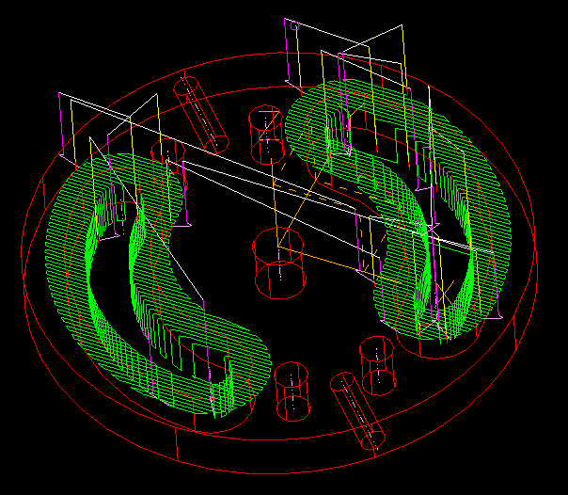 figura 30
Il percorso utensile è di questo tipo perché è stata selezionata la fresatura attorno agli spigoli (roll outside edges).
Definito il percorso utensile si può poi attivare l’animazione o la simulazione.

OPERAZIONE N. 3 – ESECUZIONI DEI FORI DI CENTRAGGIO
Selezionando “NC job planning” ed “add operation”, sulla finestra che compare va selezionato “hole making” e “center drill”
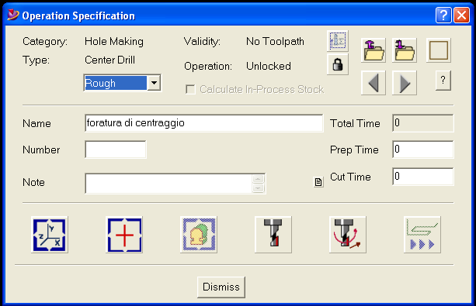 figura 31
Selezione punti
La finestra che si presenta è leggermente diversa dalla precedente perché compaiono i punti al posto delle superfici. Selezionando l’icona dei punti è possibile scegliere quali fori lavorare .
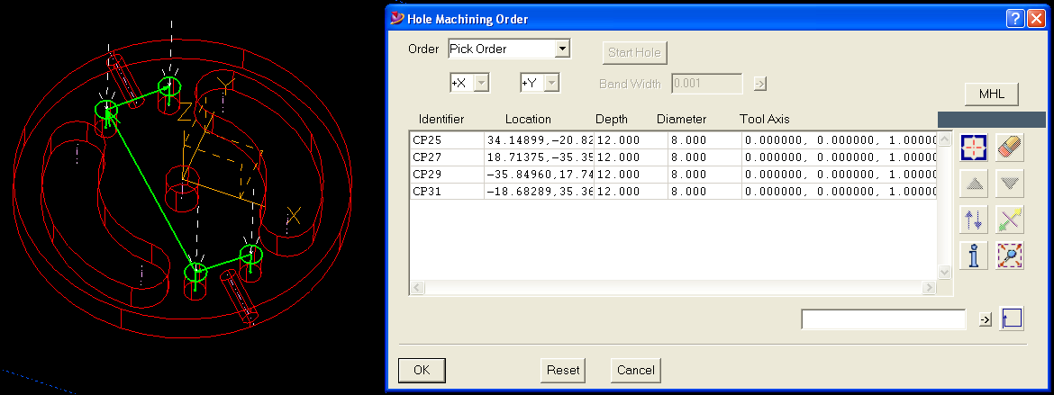 figura 32
Terminata la selezione dei punti compare la lista con la sequenza dei punti secondo l’ordine con cui sono stati selezionati e con i valori delle coordinate. E’ possibile aggiungere o cancellare punti alla lista.

L’utensile centrino viene caricato se esiste o viene creato.

I parametri di lavoro vanno definiti come nella operazione n. 1 . Va solo specificato il taglio (cut) :
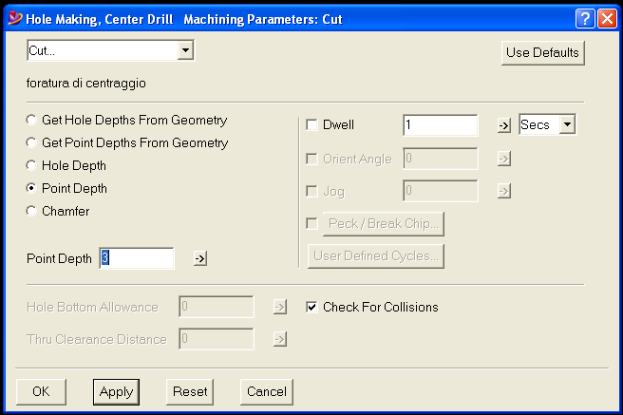 figura 33
- “get hole depth from geometry” ; la profondità di foratura è presa dal disegno
- “get point depth from geometry” ; la profondità di foratura è presa su un punto del disegno
- “hole depth” ; viene inserita manualmente la profondità di foratura
- “point depth” ; viene inserita manualmente la profondità del punto di foratura
- “chamfer” ; viene inserita la larghezza dello smusso

Viene calcolato il percorso utensile. Si può poi attivare l’animazione o la simulazione.
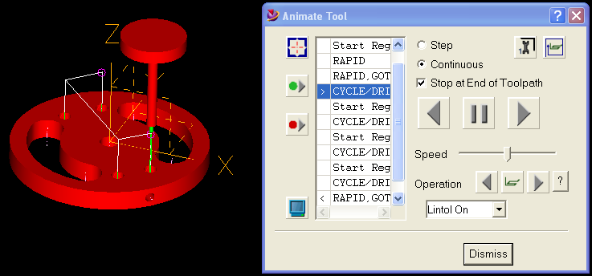 figura 34

OPERAZIONE N. 4 – ESECUZIONI DEI FORI
Selezionando “NC job planning” ed “add operation”, sulla finestra che compare
va selezionato “hole making” e “drill”.
Ricompare la stessa finestra dell’operazione n. 3 e, se non ci sono cambiamenti rispetto ai precedenti fori selezionati per la foratura di centraggio, non ci sono altre operazioni da fare.

L’utensile punta da forare viene caricato se esiste o viene creato.

I parametri di lavoro vanno definiti come nella operazione n. 3 .
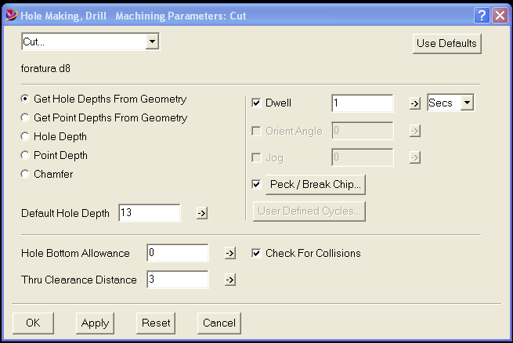
Figura 35
In questo caso è stata selezionata la profondità di foratura direttamente dal disegno ed è stato aggiunto il taglio interrotto (peck/break chip) ed il tempo di sosta (dwell).

Viene calcolato il percorso utensile. Si può poi attivare l’animazione o la simulazione.

- IL QUADRO RIASSUNTIVO DEL LAVORO

Ritornando su “NC planning job” ora è possibile vedere tutte le operazioni che sono state programmate e la sequenza di esecuzione.
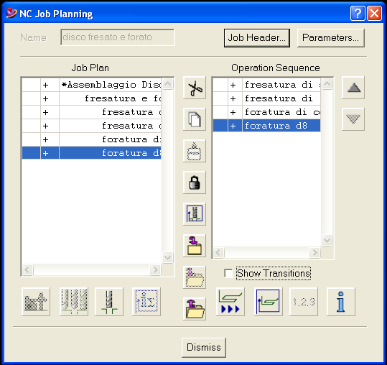 figura 36
Selezionando “job header” si apre una finestra nella quale compaiono le informazioni sul lavoro :
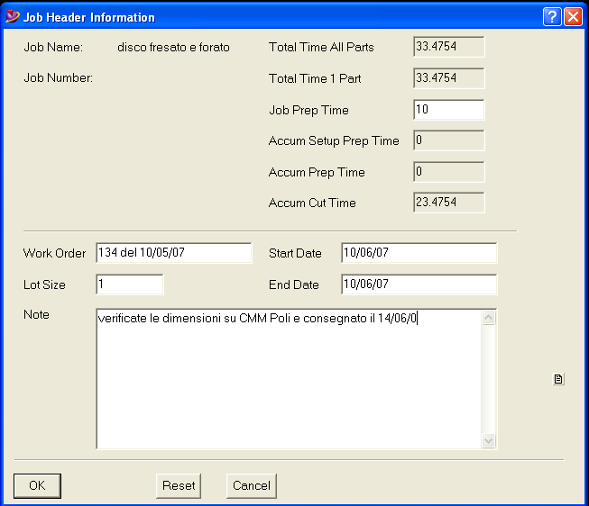 figura 37
Selezionando “parameters” vengono visualizzate le tolleranze geometriche, di finitura, i raccordi, gli smussi agolari ed il sovrametallo lasciato attorno alle attrezzature di fissaggio.
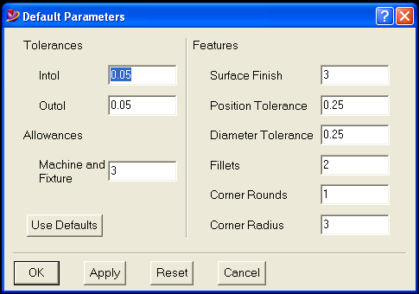 figura 38
A questo punto è terminata la fase di descrizione e scelta dei parametri geometrici e tecnologici che saranno utilizzati per la lavorazione.

- LA SCRITTURA DEL FILE SORGENTE CL (Cutter Location file)

Dopo avere definito la fase preparatoria , è giunto il momento di generare il programma sorgente che contiene tutte le informazioni geometriche e tecnologiche relative alla realizzazione del pezzo.
Può essere generato per una o più delle lavorazioni definite precedentemente. Se si vogliono eseguire tutte le lavorazioni, basta selezionare l’opgroup che le contiene.
Il file ha estensione .cl e servirà per la traduzione dei dati in un programma che sia “comprensibile” alla macchina utensile utilizzata per il lavoro. Selezionando l’icona “write CL” compare la finestra seguente:
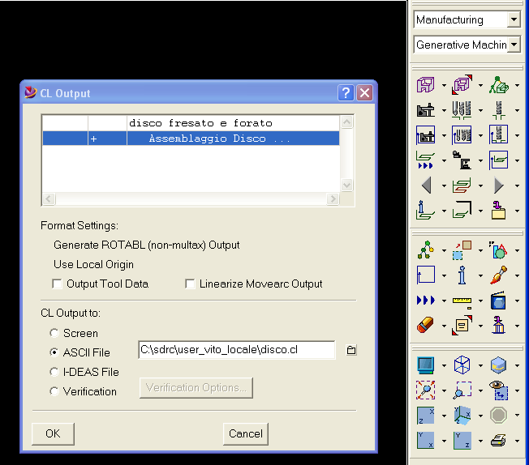 figura 39
Il formato dell’output può essere sullo schermo, ASCII, I-DEAS
- LA SCRITTURA DEL FILE PER LA MACCHINA A CN

- Il file interprete
Il CL file generato viene poi tradotto da un file “interprete” , in un programma che usa il linguaggio di programmazione della macchina utensile utilizzata.
Generalmente ogni macchina utensile ha un suo “dialetto” di programmazione per rendere più semplice a bordo macchina il compito dell’operatore. Oltre a questo dialetto, è possibile selezionare il linguaggio standard ISO di programmazione delle macchine utensili a CN .
Il file interprete genera un file di programma in formato ISO standard.
L’estensione del file interprete è .ppr ( post processor ) e ne va scritto uno per ogni macchina utensile a CN. Il file interprete è modificabile per poterlo adattare alla specifica macchina utensile.

- Il file ISO
Selezionando l’icona “post CL file” si apre la finestra seguente:
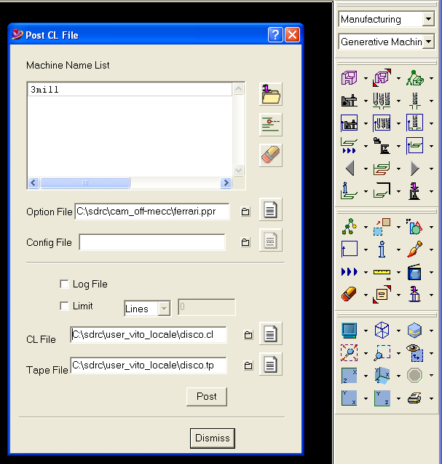 figura 40
“option file” va selezionato il file interprete per la macchina a CN da utilizzare;
“CL file” è il file sorgente precedentemente creato;
“tape file” è il file che verrà generato come programma ISO per la macchina utensile a CN selezionando il pulsante “post”. L’estensione .tp del file post è rimasta dalle origini del CAM, quando per trasferire il programma al CN come supporto si usava un nastro perforato.

ESEMPIO 2

IL PEZZO E’ LAVORATO USANDO IL GREZZO (STOCK) E L’ATTREZZATURA DI FISSAGGIO (CLAMP , FIXTURE)

Viene considerato lo stesso pezzo dell’esempio 1 . Riferendosi alla figura 2 di pag. 4 si procede nel modo seguente :
- modifica dell’assemblaggio di setup :
- “add stock” : disco al grezzo
- “add machinable fixture” : piastra di appoggio
- “add clamp” : vite e rondella, morsetti“
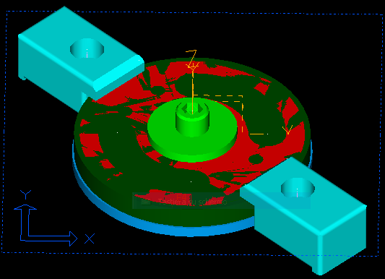
stock
Clamp
Machinable fixture
Figura 41
- Aggiungere l’operazione di fresatura della circonferenza del disco utilizzando “add operation” (figura 3 pag. 6) ; nella finestra che esce (figura 6 pag. 9) scegliere “milling” e “profile”.
Lo zero pezzo rimane invariato

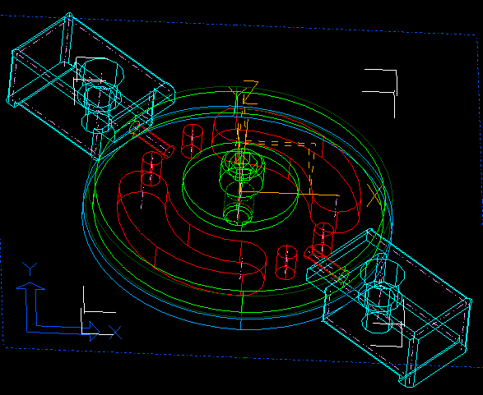
Figura 42
Viene selezionata la superficie della circonferenza esterna del disco

Viene tenuto lo stesso utensile utilizzato per la fresatura delle tasche

Vengono selezionati i parametri di lavoro e generato ”axial depth”

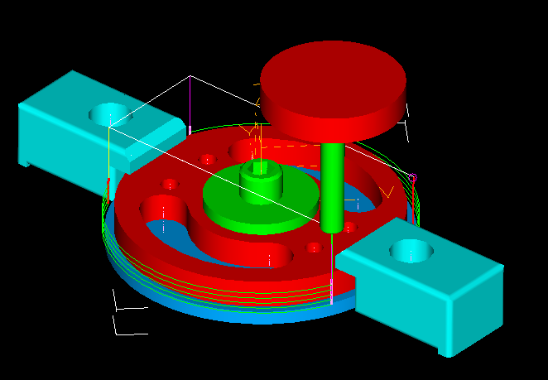
Figura 43
Viene processata e simulata la lavorazione. Da notare che il percorso utensile ha tenuto conto automaticamente delle attrezzature di fissaggio, le quali sono state evitate.

- LA SCELTA DELLA SEQUENZA DELLE OPERAZIONI

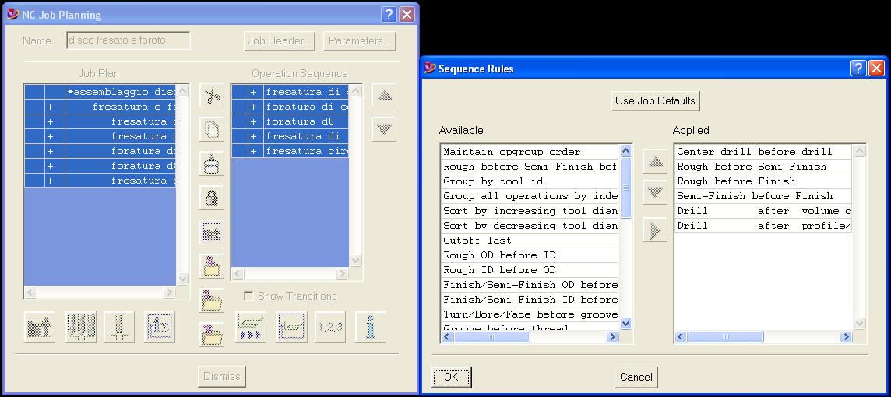
Figura 44
Dopo avere definito le operazioni da eseguire sul pezzo, da “NC job planning” è possibile decidere l’ordine di esecuzione delle operazioni selezionando l’icona “sequence” ; viene aperta una finestra che permette di stabilire le regole per la sequenza delle operazioni.
Seguendo le indicazioni del punto 5 a pag. 35 e del punto 6 a pag. 36 si genera il file ISO per la macchina a CN.

- Completamento della fresatura della circonferenza esterna
Per completare la circonferenza esterna, bisogna spostare i due morsetti nella parte già fresata e togliere il materiale residuo. Si procede nel modo seguente :
- Creare un nuovo assemblaggio di setup
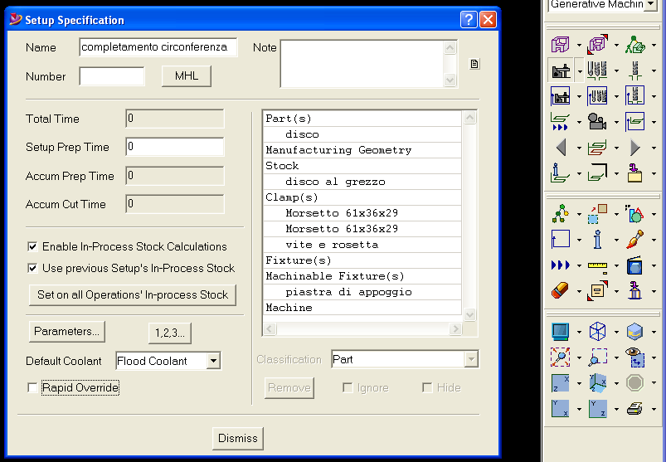
Figura 45
Selezionare l’icona “add setup” ed abilitare “enable in-process stock calculation”

- Modifica del nuovo assemblaggio di setup
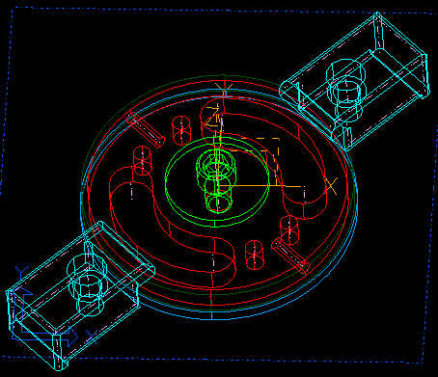 figura 46
Nella nuova configurazione i due morsetti sono stati ruotati di 90 gradi rispetto alla configurazione precedente.

- Copiare il precedente opgroup “fresatura e foratura” con le operazioni nel nuovo assemblaggio di setup
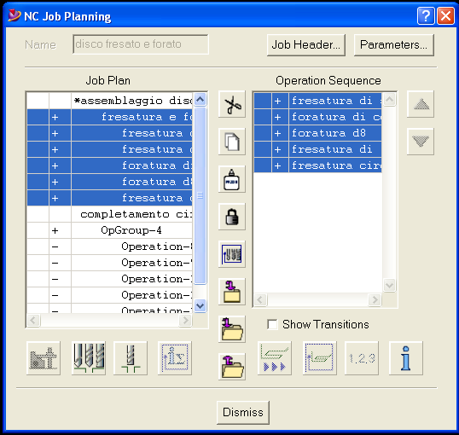 figura 47
cut
copy
paste
- cancellare l’opgroup che compare nel nuovo setup “completamento circonferenza esterna”
- selezionare l’opgroup “fresatura e foratura” del primo setup
- selezionare “copy”
- selezionare il nuovo setup
- tasto ctrl + click sul nuovo setup
- selezionare “paste”

  - rivalidare le operazioni
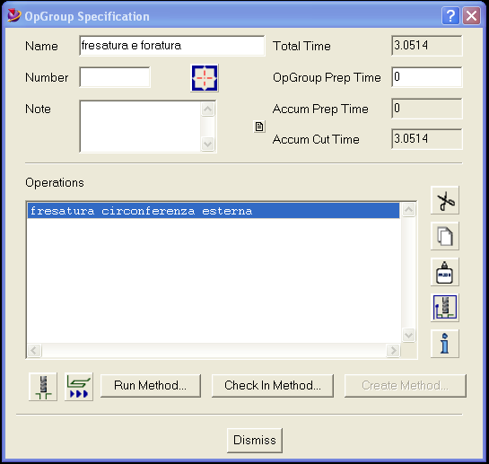 figura 48
process
- selezionare l’opgroup “fresatura e foratura” del primo setup e sceglire modifica opgroup
- nella finestra che si apre processare l’operazione “fresatura circonferenza esterna”
- selezionare cut e togliere tutte le altre operazioni dell’opgroup
- scegliere la fresatura della circonferenza esterna nel secondo setup e modificare l’operazione
- selezionare la superficie del bordo esterno , riprocessare il percorso utensile.

ESEMPIO 3

AGGIUNGERE UNA MACCHINA ALL’ASSEMBLAGGIO DI SETUP E SIMULARE LA LAVORAZIONE

Per potere usare una macchina bisogna prima averla definita. Le operazioni da fare sono le seguenti

- Modellare la macchina
Serve un modello della macchina che descriva le parti principali quali basamento ed assi di movimento. Esiste un archivio “macchine utensili” dal quale è possibile caricare le macchine già modellate.

- Definire la macchina
Selezionando l’icona “machine data” si apre la finestra di definizione dei parametri.

- “General”
si può selezionare o creare un sistema di coordinate macchina (zero macchina) ed i diversi tipi di refrigerante

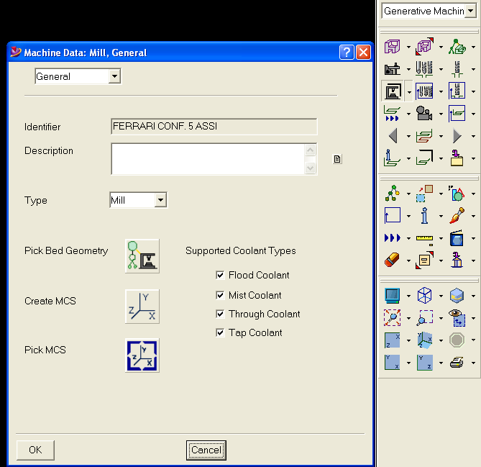 figura 49
Selezione parametri

- “kinematics”
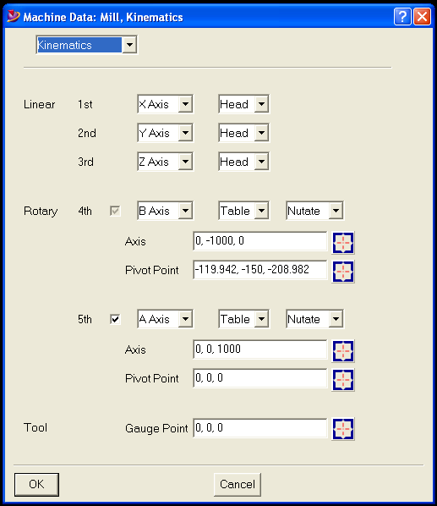 figura 50
Vengono specificati gli assi lineari e di rotazione. È possibile indicare se si muove la testa (head) o la tavola (table) della macchina. Nel caso degli assi di rotazione si può specificare il senso di rotazione ( CCW , CW ) oppure se la rotazione prevede una traslazione del sistema di riferimento (nutate) vanno indicati l’asse di rotazione della tavola (axis) ed un punto sull’asse di rotazione (pivot point). Va inoltre indicato il punto di misura dell’utensile (gauge point), selezionato sul naso del mandrino rispetto al piano della tavola orizzontale ( zero macchina ).

- “assembly”
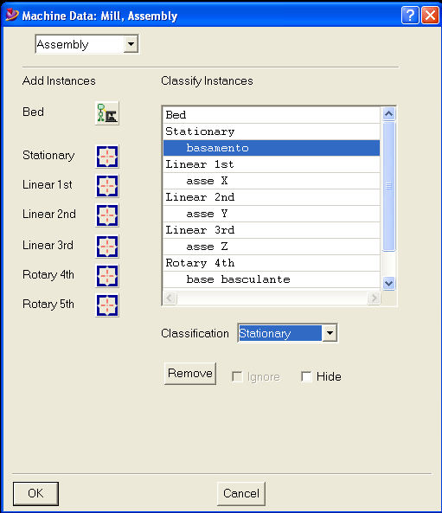 figura 51
Vengono selezionate le varie parti che compongono l’assemblaggio e tramite il pulsante “classification” vengono definite le parti della macchina.

- “limits”
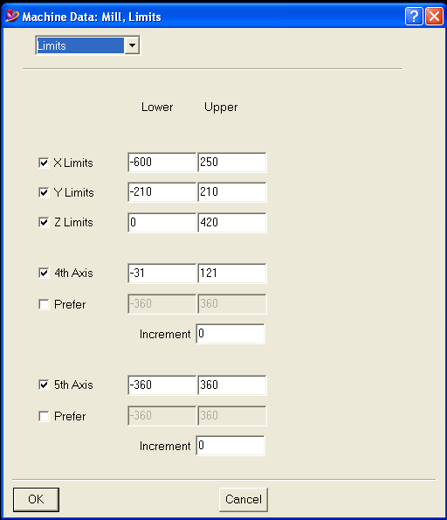 figura 52
Vengono inseriti i limiti di movimento per ogni asse per potere verificare se le lavorazioni sono eseguite nel volume di lavoro della macchina

- “CL options”
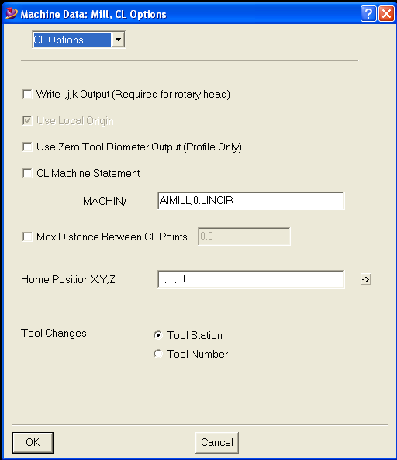 figura 53
Vengono specificate in formazioni relative alla scrittura del file sorgente CL ; in particolare la posizione (home) e quale identificativo è utilizzato per il cambio utensile (tool changes)

- Postprocessing
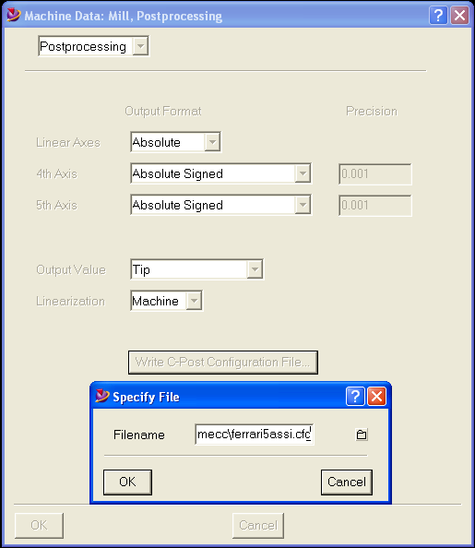 figura 54
Vengono generate ulteriori informazioni di postprocessor. Tutti i dati macchina sono poi salvati in un file di configurazione .cfg che verrà utilizzato assieme al file .ppr per la generazione del file ISO da caricare sulla macchina.

- Animare la macchina
Per potere animare la macchina bisogna avere definito almeno una lavorazione. Utilizzando il disco degli esempi precedenti, si è costruito un assemblaggio di setup con una lavorazione di fresatura di due tasche in piano ed una foratura che richiede la rotazione di 90 gradi dell’asse B e di 45 gradi dell’asse A.
All’assemblaggio di setup viene aggiunta la fresatrice a 5 assi Ferrari . La macchina è stata caricata dall’archivio macchine utensili ed ha già lo zero macchina posizionato sull’origine del sistema di riferimento. Per definire meglio le lavorazioni conviene andare in modifica dell’assemblaggio di setup e nasconderla temporaneamente col pulsante “hide”.
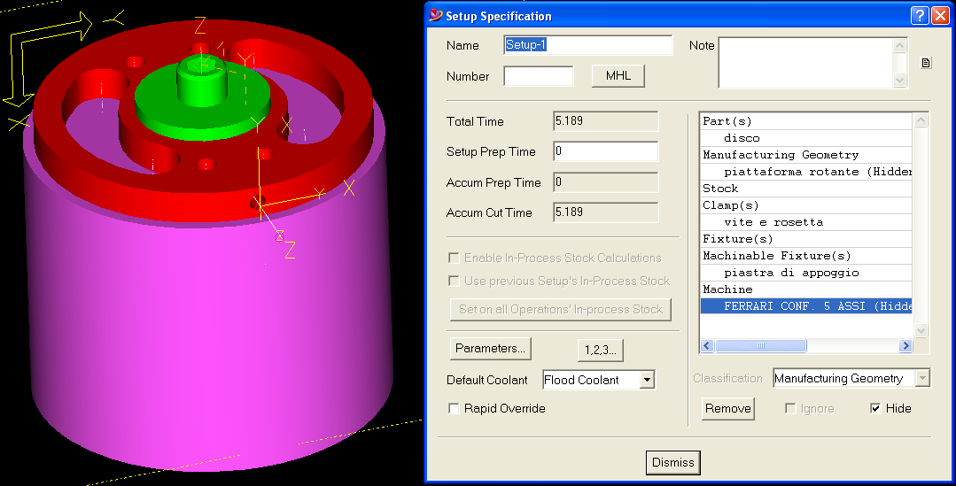
Figura 55
Dalla figura si nota che l’assemblaggio oltre che dalla macchina è costituito dal disco, dalla vite e rosetta e dalla piastra di appoggio cilindrica.
Per la fresatura delle tasche, lo zero pezzo è stato preso al centro della faccia superiore del disco ; per la foratura lo zero pezzo è stato preso sul centro del foro orientando l’asse Z come in figura. Dopo avere definito e processato le lavorazioni, si ritorna in modifica dell’assemblaggio di setup e si rende visibile anche la macchina.
A questo punto è possibile selezionare l’operazione di fresatura da “NC job planning” e lanciare la simulazione (fig. 56) . selezionando l’operazione di foratura e lanciando la simulazione si uò notare come le tavole siano state ruotate per portare la punta sul foro (fig. 57).

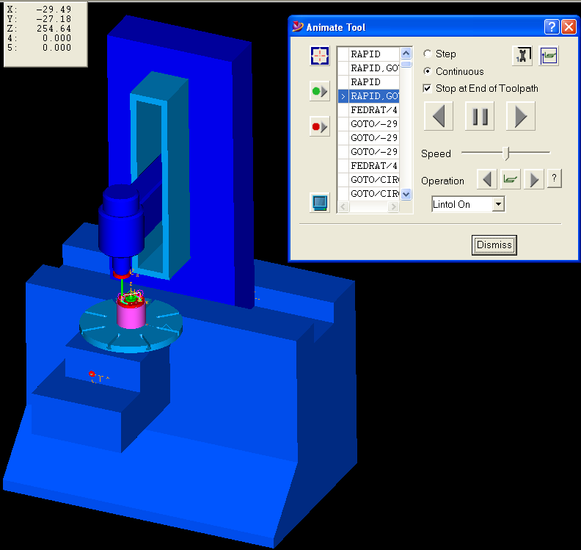
Figura 56

Figura 57

- Generare il file ISO per la macchina
A questo punto il lavoro va tradotto nel file ISO da fornire alla macchina ( punto 5 pag. 35 e punto 6 pag. 36) .
L’unica differenza rispetto agli esempi precedenti è che in questo caso per ottenere il file ISO corretto, è necessario inserire nella finestra del post anche il file di configurazione .cfg (vedi fig. 58)

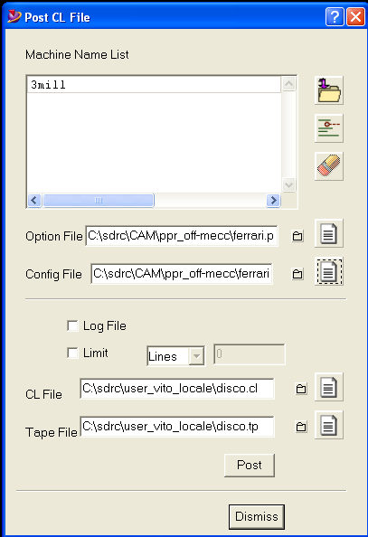 figura 58
Si noti che oltre all’option file .ppr, è stato inserito anche il config file .cfg.
Negli esempi precedenti, non essendoci la macchina, questo file non era necessario.

APPENDICE

FILE SORGENTE (CL file)

PARTNO/'Assemblaggio Disco'
UNITS/MM
MODE/MILL
PPRINT/'OPERATION CATEGORY & TYPE: Milling Volume Clear'
PPRINT/'OPERATION NUMBER & NAME: fresatura di sgrossatura'
LOADTL/1, IN, 1, LENGTH, 0.000000, OSETNO, 0
CUTTER/10.000000, 0.793750, 4.206250, 0.793750, 0.000000, 0.000000, 50.000000
PPRINT/'TOOL IDENTIFIER: Fresa D10 HSS'
PPRINT/'POST TOOL ID: 1'
PPRINT/'TOOL STATION NUMBER: 1'
MULTAX/OFF
ORIGIN/ 0.000000, 0.000000, 0.000000
LINTOL/0.050000
SPINDL/2200.000, RPM, CLW
COOLNT/FLOOD
PPRINT/'Start Region 1 -- Depth: -2.000000'
RAPID
GOTO/-29.486353, -29.234834, 25.800012
FEDRAT/1250.000000, MMPM
GOTO/-29.486353, -29.234834, 3.000000
FEDRAT/125.000000, MMPM
GOTO/-29.486353, -29.486353, 2.877326
GOTO/-29.486353, -24.486353, 0.438663
GOTO/-29.486353, -29.486353, -2.000000
FEDRAT/460.000000, MMPM
MOVARC/0.000000, 0.000000, -2.000000, 0.000000, 0.000000, 1.000000, 41.700000,$
ANGLE, 45.000000
GOTO/0.000000, -41.700000, -2.000000
MOVARC/0.000000, -40.000000, -2.000000, 0.000000, 0.000000, 1.000000, 1.700000,$
ANGLE, 180.000014
GOTO/0.000000, -38.300000, -2.000000
MOVARC/0.000000, 0.000000, -2.000000, 0.000000, 0.000000, -1.000000, 38.300000,$
ANGLE, 90.000000
GOTO/-38.300000, 0.000000, -2.000000
MOVARC/-40.000000, 0.000000, -2.000000, 0.000000, 0.000000, 1.000000, 1.700000,$
ANGLE, 179.999996
GOTO/-41.700000, 0.000000, -2.000000
MOVARC/0.000000, 0.000000, -2.000000, 0.000000, 0.000000, 1.000000, 41.700000,$
ANGLE, 45.000000
GOTO/-29.486353, -29.486353, -2.000000
GOTO/-32.718586, -22.718586, -2.000000
FEDRAT/125.000000, MMPM
GOTO/-32.718586, -27.718586, -2.000000
MOVARC/-27.718586, -27.718586, -2.000000, 0.000000, 0.000000, 1.000000,$
5.000000, ANGLE, 45.000000
GOTO/-31.254120, -31.254120, -2.000000
FEDRAT/460.000000, MMPM
MOVARC/0.000000, 0.000000, -2.000000, 0.000000, 0.000000, 1.000000, 44.200000,$
ANGLE, 45.000000
GOTO/0.000000, -44.200000, -2.000000
MOVARC/0.000000, -40.000000, -2.000000, 0.000000, 0.000000, 1.000000, 4.200000,$
ANGLE, 180.000004
GOTO/0.000000, -35.800000, -2.000000
MOVARC/0.000000, 0.000000, -2.000000, 0.000000, 0.000000, -1.000000, 35.800000,$
ANGLE, 90.000000
GOTO/-35.800000, 0.000000, -2.000000
MOVARC/-40.000000, 0.000000, -2.000000, 0.000000, 0.000000, 1.000000, 4.200000,$
ANGLE, 180.000000
GOTO/-44.200000, 0.000000, -2.000000
MOVARC/0.000000, 0.000000, -2.000000, 0.000000, 0.000000, 1.000000, 44.200000,$
ANGLE, 45.000000
GOTO/-31.254120, -31.254120, -2.000000
FEDRAT/560.000000, MMPM
MOVARC/-27.718586, -27.718586, -2.000000, 0.000000, 0.000000, 1.000000,$
5.000000, ANGLE, 45.000000
GOTO/-27.718586, -32.718586, -2.000000
GOTO/-22.718586, -32.718586, -2.000000
GOTO/-22.718586, -32.718586, 1.000000
FEDRAT/1250.000000, MMPM
GOTO/-22.718586, -32.718586, 25.800012
……………………………………………………………………………….
………………………………………………………………………………
………………………………………………………………………………..
PPRINT/'OPERATION CATEGORY & TYPE: Hole Making Center Drill'
PPRINT/'OPERATION NUMBER & NAME: foratura di centraggio'
LOADTL/0, IN, 2, LENGTH, 0.000000, OSETNO, 0
CUTTER/2.500000, 0.000000, 1.250000, 0.000000, 45.000000, 0.000000, 6.000000
PPRINT/'TOOL IDENTIFIER: centrino d2.5'
PPRINT/'POST TOOL ID: 0'
PPRINT/'TOOL STATION NUMBER: 2'
MULTAX/OFF
ORIGIN/ 0.000000, 0.000000, 0.000000
LINTOL/0.050000
SPINDL/1910.000, RPM, CLW
COOLNT/FLOOD
PPRINT/'Start Region 1'
RAPID
GOTO/34.148987, -20.828986, 25.000012
CYCLE/DRILL, 3.250000, MMPM, 60.000000, 25.000012, RAPTO, 22.500012
GOTO/34.148987, -20.828986, 0.000000
GOTO/18.713754, -35.352446, 0.000000
GOTO/-35.849595, 17.742788, 0.000000
GOTO/-18.682890, 35.368766, 0.000000
CYCLE/OFF
RAPID
GOTO/-18.682890, 35.368766, 25.000012
COOLNT/OFF
MODE/MILL
PPRINT/'OPERATION CATEGORY & TYPE: Hole Making Drill'
PPRINT/'OPERATION NUMBER & NAME: foratura d8'
LOADTL/0, IN, 3, LENGTH, 0.000000, OSETNO, 0
CUTTER/8.000000, 0.000000, 4.000000, 0.000000, 31.000000, 0.000000, 60.000000
PPRINT/'TOOL IDENTIFIER: punta d8'
PPRINT/'POST TOOL ID: 0'
PPRINT/'TOOL STATION NUMBER: 3'
MULTAX/OFF
ORIGIN/ 0.000000, 0.000000, 0.000000
LINTOL/0.050000
SPINDL/1910.000, RPM, CLW
COOLNT/FLOOD
PPRINT/'Start Region 1'
RAPID
GOTO/34.148987, -20.828986, 25.000012
CYCLE/BRKCHP, 17.403442, INCR, 4.000000, MMPR, 0.127000, 25.000012, RAPTO,$
22.500012, DWELL, 1.000000
GOTO/34.148987, -20.828986, 0.000000
GOTO/18.713754, -35.352446, 0.000000
GOTO/-35.849595, 17.742788, 0.000000
GOTO/-18.682890, 35.368766, 0.000000
CYCLE/OFF
RAPID
GOTO/-18.682890, 35.368766, 25.000012
COOLNT/OFF
END
FINI

FILE INTERPRETE (PPR file)

#-------------------------------------------------------------------------------
#
# File Name: 3mill.ppr
# Software: IDEAS Generative Machining
# SW Version: 6.0
# Author: JTM
# Date Created: 1/7/98
# modified: Vito
# Date : 06/2007
#
#-------------------------------------------------------------------------------
#
# Controller: Ferrari
# Machine: generic 5axis vertical mill
# Config filename: none
# Machine Geometry filename: Ferrari E550
#
#-------------------------------------------------------------------------------
#
# Revisions: none
#
# Expected PPVARS: none
# Expected NC settings/commands: none
#
# User defined sections:
#
# firstmove: Stores the value of the first Z move
# to the variable $z_home. This will be
# used in GOHOME, TERMINATE_MIDFILE and
# START_MIDFILE sections for a safe Z
# height.
#
# toolchg: Outputs the tool change commands.
# This user section is called from the
# LINEAR, RAPID and CYCPNT sections.
#
# M and G codes used in the option file:
#
# M00 Program Stop
# M01 Optional Stop
# M02 End of Program (does not rewind program)
# M03 Spindle On - Clockwise
# M04 Spindle On - Counterclockwise
# M05 Spindle Stop
………………………………………………………………
……………………………………………………………….
………………………………………………………………
# G84 Tap Cycle
# G85 Bore and Ream Cycles
# G90 Absolute Positioning Mode
# G91 Incremental Positioning Mode
# G94 Inches per Minute Feed Rate Mode
# G95 Inches per Revolution Feed Rate Mode
# G99 Return to R Plane for Canned Cycles

#-------------------------------------------------------------------------------
# Initialization Section
#-------------------------------------------------------------------------------

INIT:

#----- Initialize commands

workunits MM scale=1.0 # units post works in
outunits MM scale=1.0 # units to be output
seqno type=line step=5 # controls sequence numbers
#center start_center # controls arc center values
#center center_start # controls arc center values
center absolute # controls arc center values

arclim maxang=360.0 maxrad=999.9999 \ # limits on arc values
minarc=0.005 chord=0.005
xyz absolute # type of output values

#----- Constants

constant _minmax min=-9999.9999 \ # limits on motion variables
max= 9999.9999

#----- Real Variables

format real 4.4 # default format for reals
zerostring "0" # default format for "zero"

real $X outstring="X" _minmax # motion variables
real $Y outstring="Y" _minmax
real $Z outstring="Z" _minmax
real $I outstring="I" _minmax
real $J outstring="J" _minmax
real $K outstring="K" _minmax
real $z_home outstring="Z" _minmax
real $ni outstring="I" _minmax
real $nj outstring="J" _minmax
real $na outstring="A" _minmax
real $nb outstring="B" _minmax

real $F format=4.4 default=5.0 \ # feedrate
outstring="F"
real $S format=5.1 default=1000 \ # spindle speed
outstring="S"

real $CYCDEPTH format=2.4 # cycle variables
real $CYCFEED format=4.4 \
outstring="F"
real $CYCINCR format=3.4 \
outstring="Q"
real $CYCDWELLVAL format=2.4 \
…………………………………………………………………
………………………………………………………………….
………………………………………………………………….
#-------------------------------------------------------------------------------
# User Defined Sections
#-------------------------------------------------------------------------------

firstmove:

if $firstmove == _YES
if ($CYCMODE == _OFF)
$z_home = $Z
else
$z_home = $cycrplane
endif
$firstmove = _NO
endif

#-------------------------------------------------------------------------------

toolchg:

if ($toolchg == _YES)
$toolchg = _NO
output ($N) G45 $toolno M06
output ($N) G99 PA24
$gcode = "G00"
if ($CYCMODE == _ON)
$Z = $cycrplane
endif
# output ($N) G43 $gcode $h $Z
# output ($N) G43 $gcode $h $Z
output ($N) $S $spincode
output ($N) $coolcode
varclrout $F
endif

#-------------------------------------------------------------------------------
# System Sections
#-------------------------------------------------------------------------------

COMMON:

#--- Turns off cycles if next operation is not a cycle

if ($cycleoffflag == _YES) && ($cycleline != $CLLINE)
$cycleoffflag = _NO
$gcode = "G80"
output ($N) $gcode
varclrout $cycrplane
varclrout $cycdepth
varclrout $cycincr
varclrout $CYCFEED
varclrout $Z
else
$cycleoffflag =_NO
endif

#-------------------------------------------------------------------------------

START:

print " "
print "*** Warning - this post uses the HOME position! ***"
print " "

prompt "Enter program number:" $prog $prog

$gcode = "G00"
output %N0
# output $prog
# output ($N) $gcode $arccode
# output ($N) G90 G94
# output ($N) PA G94
# output ($N) G20 $compcode
# output ($N) G49 $cyclecode
output ($N) G99 M10
output ($N) M11

START_MIDFILE:

output ($N) G00 $z_home
output ($N) $X $Y
output ($N) G01 $Z $F

#-------------------------------------------------------------------------------

LOADTL:

# tool numbers could be either the POST TOOL ID ($T) or the TOOL STATION
# ($TSTA); commonly the tool length offset is the same as the tool number;
# use $TOFFREG to get the length offset from the IDEAS menu

$toolchg = _YES

if ($firsttool == _YES)
$firsttool = _NO
else
output ($N) [$coolcode]
$spincode = "M05"
output ($N) [$spincode]
output ($N) G47
endif

if ($T != 0)
$toolno = $T
else
$toolno = $TSTA
endif

$h = $toolno

LOADTL_REPEAT:
…………………………………………………………………..
…………………………………………………………………..
…………………………………………………………………..
#-------------------------------------------------------------------------------

# The three sections GOHOME, END, and TERMINATE are all called by IDEAS;
# the information in them could be combined into one section.

GOHOME:

output ($N) G00 $z_home

ROTABL:
# This section determines if a new ROTABL record has been issued in the
# CL Data and outputs the appropriate rotary motion to the Tape File.
# A ROTABL record is only output in non-MULTAX mode. Set this by turning
# off 'Write i,j,k Output' on the Machine tool CL Options form.

# For the ROTABL section these values are set:
# $A =
# $B = Current rotational axis values.
# $C =

# Note that the rotation move can be output in the RAPID, LINEAR (and
# FROM if you use it) sections. This would enable $gcode to be set
# differently (G01) if so desired, however Generative Machining does
# not support 4 and 5 axis simultaneous motion at this time. It is
# feasable, however, to use Transition Operation Moves to force feed
# rotations.

$gcode = "G00"

$na = $A
$nb = $B

if $nb < 0
$nb = -1* (360 + $B)
else
$nb = $nb
endif

if $na < 0
$na = -1* (360 + $A)
else
$na = $na
endif

$na = -1 * $na
$nb = -1 * $nb

output ($N) $gcode $na $nb PA24
output ($N) G748 "{AB}"

# if $A > 0
# output ($N) G748 "{AB}"
# else
# output ($N) G748 "{B}"
# endif

END:

if ($spincode != "M05")
output ($N) M05
endif

TERMINATE:

# output ($N) M02
output ($N) G47
output N9999%

TERMINATE_MIDFILE:

output ($N) G00 $z_home
output ($N) M00

#-------------------------------------------------------------------------------
# End of post option file.
# See Manual for additional sections.
#-------------------------------------------------------------------------------

IL CODICE ISO

Definizioni
Programma | Si può definire un programma come una collezione ordinata di blocchi. L'ordine è quello di esecuzione. Il controllo leggerà tutto il programma e lo interpreterà un blocco alla volta, dal blocco di inizio fino al blocco di fine programma. A meno di specifiche istruzioni di salto o di interruzione, la lettura dei blocchi procede in successione.
Blocco | Il blocco è un'insieme di funzioni che saranno interpretate "tutte insieme", cioè in relazione tra loro. Il blocco viene spesso identificato come la "riga" di programma; questo non è del tutto corretto potendo un blocco occupare più righe sul video.  La posizione delle funzioni all'interno del blocco, nei controlli più moderni è, con alcune eccezioni, libera; il controllo al momento dell'elaborazione del blocco determina la priorità nell'esecuzione dei singoli comandi che, unche se letti tutti insieme, vengono eseguiti separatamente. Ad esempio nel caso si sia programmato contemporaneamente il movimento di uno o più assi e l'accensione del mandrino, il CNC provvederà normalmente ad accendere il mandrino prima di muovere gli assi.  Esempio:  N10G01X100Y100Z100S1000F250M03
Funzione | La funzione è in pratica un comando, costituito da una lettera e da un numero che ne costituisce il valore.  Le funzioni si classificano come "modali" o "non modali" a seconda del fatto che generino un comando con effetto permanente o temporaneo. Il comando di accensione mandrino, ed esempio, è modale perché il mandrino, una volta acceso, resta in moto fino all'eecuzione del relativo comando di arresto.  Esempio:  G01

Caratteri del codice ISO 6983
Funzione | Significato
A | Asse rotativo (dimensione angolare) perpendicolare all'asse X
B | Asse rotativo (dimensione angolare) perpendicolare all'asse Y
C | Asse rotativo (dimensione angolare) perpendicolare all'asse Z
D | Seconda funzione utensile
E | Seconda funzione di avanzamento
F | Funzione di avanzamento (Feed)
G | Funzione preparatoria
H | Non assegnato
I | Centro di interpolazione circolare, asse X
J | Centro di interpolazione circolare, asse Y
K | Centro di interpolazione circolare, asse Z
L | Non assegnato
M | Funzione miscellanea
N | Numero di bloco (sequenza)
O | Non assegnato
P | Asse lineare parallelo all'asse X (terza funzione di definizione)
Q | Asse lineare parallelo all'asse Y (terza funzione di definizione)
R | Asse lineare parallelo all'asse Z (terza funzione di definizione)
S | Funzione di velocità (Speed)
T | Funzione di definizione utensile
U | Asse lineare parallelo all'asse X (seconda funzione di definizione)
V | Asse lineare parallelo all'asse Y (seconda funzione di definizione)
W | Asse lineare parallelo all'asse Z (seconda funzione di definizione)
X | Asse lineare X
Y | Asse lineare Y
Z | Asse lineare Z

Funzioni Preparatorie
G00 | Posizionamento in rapido: movimento alla massima velocità consentita
G01 | Interpolazione lineare: movimento di uno o più assi alla velocità programmata con la funzione F (Feed)
G02 | Interpolazione circolare oraria: movimento di due assi lungo un arco in senso orario
G03 | Interpolazione circolare antioraria: movimento di due assi lungo un arco in senso antiorario
G04 | Sosta temporizzata: sosta per il tempo specificato dalla funzione F
G05 | Arresto macchina (Hold)
G13 | Selezione asse
G16 | Selezione asse
G17 | Piano di interpolazione XY
G18 | Piano di interpolazione ZX
G19 | Piano di interpolazione YZ
G33 | Filettatura: movimento sincronizzato di due assi
G34 | Filettatura: movimento sincronizzato di due assi
G35 | Filettatura: movimento sincronizzato di due assi
G40 | Cancellazione della compensazione raggio utensile
G41 | Compensazione raggio utensile a sinistra
G42 | Compensazione raggio utensile a destra
G43 | Compensazione lunghezza utensile in senso positivo
G44 | Compensazione lunghezza utensile in senso negativo
G53 | Cancellazione spostamento origine
G54 | Spostamento origine asse X
G55 | Spostamento origine asse Y
G56 | Spostamento origine asse Z
G57 | Spostamento origine asse X ,Y
G58 | Spostamento origine asse Y,Z
G59 | Spostamento origine asse X,Z
G80 | Annullamento cicli fissi
G81 | Ciclo fisso
G82 | Ciclo fisso
G83 | Ciclo fisso
G84 | Ciclo fisso
G85 | Ciclo fisso
G86 | Ciclo fisso
G87 | Ciclo fisso
G88 | Ciclo fisso
G89 | Ciclo fisso
G90 | Programmazione in coordinate assolute
G91 | Programmazione in coordinate relative
G92 | Programmazione assoluta zero pezzo
G93 | Programmazione assoluta zero pezzo
G94 | Programmazione assoluta zero pezzo
G95 | Programmazione assoluta zero pezzo
G96 | Programmazione assoluta zero pezzo
G97 | Programmazione assoluta zero pezzo
G98 | Programmazione assoluta zero pezzo
G99 | Programmazione assoluta zero pezzo

Funzioni Miscellanee
M00 | Arresto programma
M01 | Arresto programma opzionale
M02 | Fine programma
M03 | Avvio mandrino con rotazione oraria
M04 | Avvio mandrino con rotazione antioraria
M05 | Arresto rotazione mandrino
M13 | Selezione asse
M06 | Cambio utensile
M07 | Erogazione refrigerante 1
M08 | Erogazione refrigerante 2
M09 | Arresto erogazione refrigerante
M10 | Blocco assi
M11 | Sblocco assi
M12 | Non definito
M13 | Avvio mandrino con rotazione oraria ed erogazione refrigerante 2
M14 | Avvio mandrino con rotazione antioraria ed erogazione refrigerante 2
M19 | Arresto orientato mandrino
M30 | Fine programma e riavvolgimento nastro
M40 | Cambio gamma di velocità: gamma folle
M41 | Cambio gamma di velocità: gamma 1
M42 | Cambio gamma di velocità: gamma 2
M43 | Cambio gamma di velocità: gamma 3
M44 | Cambio gamma di velocità: gamma 4
M45 | Cambio gamma di velocità: gamma 5

IL FILE ISO (TP file)

%N0
N5G99M10
N10M11
N15(OPERATION CATEGORY & TYPE: Milling Volume Clear)
N20(OPERATION NUMBER & NAME: fresatura di sgrossatura)
N25(TOOL IDENTIFIER: Fresa D10 HSS)
N30(POST TOOL ID: 1)
N35(TOOL STATION NUMBER: 1)
N40(Start Region 1 -- Depth: -2.000000)
N45G45T01M06
N50G99PA24
N55S2200.M03
N60M07
N65G40
N70G00X-29.4864Y-29.2348Z25.8
N75G01Z3.F1250.
N80G01Y-29.4864Z2.8773F125.
N85G01Y-24.4864Z.4387
N90G01Y-29.4864Z-2.
N95G17G03X0Y-41.7I0J0F460.
N100X0Y-38.3J-40.
N105G02X-38.3Y0J0
N110G03X-41.7Y0I-40.
N115X-29.4864Y-29.4864I0
N120G01X-32.7186Y-22.7186
N125G01Y-27.7186F125.
N130G03X-31.2541Y-31.2541I-27.7186J-27.7186
N135X0Y-44.2I0J0F460.
N140X0Y-35.8J-40.
N145G02X-35.8Y0J0
N150G03X-44.2Y0I-40.
N155X-31.2541Y-31.2541I0
N160X-27.7186Y-32.7186I-27.7186J-27.7186F560.
N165G01X-22.7186
N170G01Z1.
N175G01Z25.8F1250.
N180(Start Region 2 -- Depth: -4.000000)
………………………………………………………………………….
………………………………………………………………………….
………………………………………………………………………….
N1560(OPERATION CATEGORY & TYPE: Milling Copy Mill)
N1565(OPERATION NUMBER & NAME: fresatura di finitura)
N1570M07
N1575(Start Region 1)
N1580G00X-7.9511Y-54.2891Z25.
N1585G00Z3.
N1590G01X-9.102Z2.4387F460.
N1595G01X-4.102Z0
N1600G01X2.093F560.
N1605G01X2.644
N1610G01X5.402Y-53.2891F460.
N1615G01X.755F560.
N1620G01X-.433
N1625G01X-2.7317
N1630G01X-7.5043
N1635G01X-10.566
N1640G01X-11.071
N1645G01X-14.73Y-52.2891F460.
N1650G01X-8.434F560.
N1655G01X0
N1660G01X7.414
N1665G01X8.846Y-51.2891F460.
N1670G01X2.532F560.
N1675G01X1.137
N1680G01X-3.155
N1685G01X-7.879
N1690G01X-15.59
N1695G01X-17.9
N1700G01X-20.539Y-50.2891F460.
N1705G01X-11.0975F560.
N1710G01X.066
N1715G01X8.944
N1720G01X10.184
N1725G01X10.929Y-49.2891F460.
N1730G01X1.946F560.
………………………………………………………….
…………………………………………………………..
…………………………………………………………..
N23370(OPERATION CATEGORY & TYPE: Hole Making Center Drill)
N23375(OPERATION NUMBER & NAME: foratura di centraggio)
N23380M05
N23385G47
N23390(TOOL IDENTIFIER: centrino d2.5)
N23395(POST TOOL ID: 0)
N23400(TOOL STATION NUMBER: 2)
N23405(Start Region 1)
N23410G45T02M06
N23415G99PA24
N23420S1910.M03
N23425M07
N23430G00X34.149Y-20.829
N23435G81X34.149Y-20.829R5.Z-3.25F60.
N23440G81X18.7138Y-35.3524R5.Z-3.25F60.
N23445G81X-35.8496Y17.7428R5.Z-3.25F60.
N23450G81X-18.6829Y35.3688R5.Z-3.25F60.
N23455G80
N23460G00Z25.
N23465M09
N23470(OPERATION CATEGORY & TYPE: Hole Making Drill)
N23475(OPERATION NUMBER & NAME: foratura d8)
N23480M05
N23485G47
N23490(TOOL IDENTIFIER: punta d8)
N23495(POST TOOL ID: 0)
N23500(TOOL STATION NUMBER: 3)
N23505(Start Region 1)
N23510G45T03M06
N23515G99PA24
N23520S1910.M03
N23525M07
N23530G00X34.149Y-20.829
N23535G83X34.149Y-20.829R5.Z-17.4034QZ-4.F.127
N23540G83X18.7138Y-35.3524R5.Z-17.4034QZ-4.F.127
N23545G83X-35.8496Y17.7428R5.Z-17.4034QZ-4.F.127
N23550G83X-18.6829Y35.3688R5.Z-17.4034QZ-4.F.127
N23555G80
N23560G00Z25.
N23565M09
N23570M05
N23575G47
N9999%
IL FILE CFG

MACHINE:
name FERRARI CONF. 5 ASSI
units MM
xyz absolute tip
xlimit -600 250
ylimit -210 210
zlimit 0 420
positional
synchronous
linearize
PART:
machine
TOOL:
origin 0 0 0
orient +Z
PRIMARY:
variable $B
axis table 0 -1000 0
pivot -119.942 -150 -208.982
precision 0.001
abc absolute signed
limit -31 121
SECONDARY:
variable $A
axis table 0 0 1000
pivot 0 0 0
precision 0.001
abc absolute signed
limit -360 360

- USING MACHINING COORDINATE SYSTEMS

Understanding Machining Coordinate Systems
The software recognizes these types of coordinate systems:
- Global-space coordinate system - the origin is located at the center of the workplane. Its position is fixed and cannot be changed. To align the workplane with the global-space coordinate system, pick Align, pick the workplane, and then pick the MB3 To Global option. To view the global-space coordinate system, pick the Workplane Appearance icon and toggle on Display Origin.
- Design coordinate system - is associated with a part. It's created in the Modeling task. Design coordinate systems can't be used directly in Generative Machining.
- Machine coordinate system - is associated with a machine instance, and is required for 4- and 5-axis machining. It exists only in the context of an assembly and is actually an assembly marker. It's created in Generative Machining or Assemble Setup.
- Operation coordinate system - is associated with a machining operation and is typically used for 4- and 5-axis indexing and fixture offsets. It exists only in the context of an assembly and is actually an assembly marker. It's created in Generative Machining or Assemble Setup.
Machine coordinate systems and operation coordinate systems are collectively referred to as machining coordinate systems.

Understanding Program Zero and CL Output
Program zero is the origin of the coordinate system that is used to generate CL data for an operation. It can be the origin of the global-space, operation, or machine coordinate system. This is how the software determines which coordinate system to use:
- If no operation coordinate system is defined for the operation, the global-space coordinate system is used, unless a machine is defined, in which case the machine coordinate system is used.
- If an operation coordinate system is defined for the operation, it is used, unless a machine is defined and Use Local Origin on the Machine Data: CL Options form is turned off, in which case the machine coordinate system is used.
When you pick a coordinate system for an operation, you specify a local origin and tool axis orientation relative to the machine tool's coordinate system. The effect an operation's coordinate system has on the generation of CL Data depends on the machine type and cutter location output format (IJK or non-IJK).

Operation and output format | CL data is relative to
milling operations with non-IJK | the coordinate system of the operation. Rotate table commands for the defined rotary axes are output. The distance from the operation coordinate system to the machine tool coordinate system is specified by an origin statement.
milling operations on mill-turn machines with non-IJK | the coordinate system of the machine tool. No origin statement is provided. A rotate table command is output to specify the position of the C axis.
any machine with IJK | the coordinate system of the machine tool. The operation coordinate system is used to specify the IJK values of the tool axis relative to the machine tool coordinate system.

Creating and Picking a Machine Coordinate System
- Open the Machine Data: General form.
- From the Machine Data: General form, use one of the following methods to pick the coordinate system for the machine:
- Pick Pick Coordinate System and pick an existing coordinate system from the graphics window. If the coordinate system is not pickable, it has not been created as a machining coordinate system. Go to step b to create it as a machining coordinate system.
- Pick Create and follow the directions in the prompt window to create a new coordinate system on the machine. After you locate the origin in the graphics window and pick a specific axis to orient (x, y, or z), pick an element in the graphics window or use mouse button three (MB3) options to specify the axis direction.

Creating and Picking an Operation Coordinate System
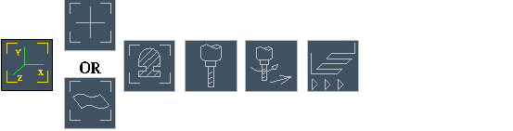
Create and pick a coordinate system for an operation to define an index move or a fixture offset in relation to the origin of the machine tool.
When you pick a coordinate system for an operation, the workplane aligns with it as a measuring aid. The x and y axes of the workplane may not align with the axes of the coordinate system if it involves rotations. Only the z-axis of the coordinate system is significant. In this case, the x and y axes of the workplane indicate the orientation of the x and y axes of the machine tool after rotation.
To pick a coordinate system for an operation:
- Open the Operation Specification form for the operation.
- Pick the Operation Coordinate System icon.
- From the Coordinate System List form, use one of the following methods to pick a coordinate system for the operation:
- Pick an existing coordinate system from the list. All coordinate systems that have been created appear in the list. When you select a coordinate system from the list, it is highlighted in the graphics window.
- Pick Pick Coordinate System and pick an existing coordinate system from the graphics window. If the coordinate system is not pickable, it has not been created as a machining coordinate system. Go to step c to create it as a machining coordinate system.
- Pick Create and follow the directions in the prompt window to create a new coordinate system on the part. After you locate the origin in the graphics window and pick a specific axis to orient (x, y, or z), pick an element in the graphics window or use mouse button three (MB3) options to specify the axis direction.

Using Fixture Offsets
In 3-axis machining, use a fixture offset to change program zero for one or all operations. With a fixture offset, the z-axis of the operation's coordinate system is parallel to the z-axis of the program zero coordinate system.
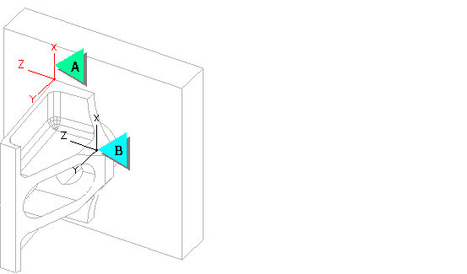
Coordinate System | Description
A | fixture offset on the corner of the part
B | machine coordinate system
To define a fixture offset for milling and holemaking operations and apply it to an operation:
- Open the Operation Specification form for the operation and pick the Operation Coordinate System icon.
- On the Coordinate System List form, pick the Create icon.
- Create a new operation coordinate system on the part at a location other than the origin. Orient the axes of the new coordinate system to match those the program zero coordinate system. Then select the coordinate system.
- Pick the Fixture Offset icon on the main icon panel and use the Fixture Offset Registers form to assign a register number to the coordinate system.
To define a fixture offset for a turning operation, position the machining coordinate system for the machine tool relative to a known point on the part.

Using Indexes
An index move is a change in the z-axis that represents a rotation of the table or a reorientation of the tool axis.
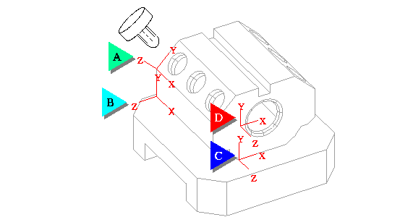
Coordinate System | Description
A | operation coordinate system to machine the canted face
B | operation coordinate system to machine the vertical face
C | operation coordinate system to machine surfaces perpendicular to operation coordinate system A
D | machine coordinate system
To machine the three surfaces shown using the operation coordinate systems shown, you need to use a 5-axis machine with indexing capabilities, or a 3-axis machine and create multiple setups. The following instructions describe how to create index moves using a 5-axis machine.
To create an index move:
- Add a machine to your setup if it does not have one.
- (Optional) Define and assign a machine coordinate system. If you don't assign a machine coordinate system, the global-space coordinate system is used as program zero.
- Toggle on 4th Axis and 5th Axis on the Machine Data: Kinematics form.
- Open the Operation Specification form for the operation and pick the Operation Coordinate System icon.
- On the Coordinate System List form, pick the Create icon to create a new operation coordinate system, or the Pick Coordinate System icon to pick an existing one.

Using Existing Part Machining Coordinate Systems (MCS) to Create a New MCS
When you create an MCS on an assembly instance, it isn't created on the originating part. Consequently, if you use the part in another job, the coordinate system doesn't appear in the new assembly. You'll need to recreate a coordinate system for the new instance.
As a shortcut, you can place a part coordinate system on a part first and then create an instance of that part. Although the coordinate system from the part appears on the instance, it cannot be used for the assembly until you reference it to create an MCS for the instance. The new MCS will have the origin and orientation of the part coordinate system.
This technique is useful only if you plan to use a part for more than one job. Otherwise, create the machining coordinate system directly on the instance, and not the part.
To create coordinate systems on parts:
- Switch to the Modeling task.
- Get the part from the bin.
- Create a coordinate system on the part.
- Put the part back in the bin.
The coordinate system is saved with the part.
- Return to either the Generative Machining or Assemble Setup task.
- If necessary, create an instance of the part.
- Pick Create an MCS, then pick the coordinate system on the part.

MACHINE SIMULATION

Machine Simulation is a new verification tool. It displays the tool, holder, and significant machine tool components during toolpath animation, moving as the machine is expected to move, so that you can determine whether your toolpath has interference or collision issues. It is available for milling machines only, not for mill/turn or turning machines.
There are three important parts to Machine Simulation:
- modeling the machine
- defining the machine
- animating the machine

Modeling the Machine
You need an accurate model of your machine to use Machine Simulation. Because a machine is an assembly, it can be made up of several distinct components. When you create a model of your machine, be sure to include important components such as bed and stationary geometry, and linear and rotary axes. You can create a model of your machine using the modeling task.

Defining the Machine
You define a machine using the Machine Data form. There are several variations of the form:
- Use the General form to create and pick a machine coordinate system, and to select coolant types.
- Use the Kinematics form to specify the linear and rotary axes of your milling machine tool.
- Use the Lathe Options form to specify the turret position of your turning or mill/turn machine tool, and to hide, remove, or ignore components.
- Use the Assembly form to select and classify instances in the machine assembly for a milling machine.
- Use the Limits form to set the motion limits of your milling machine tool.
- Use the CL Options form to set CL options.
- Use the Postprocessing form to set C-Post options and to generate a configuration file for a milling machine.

This illustration shows important machine components:
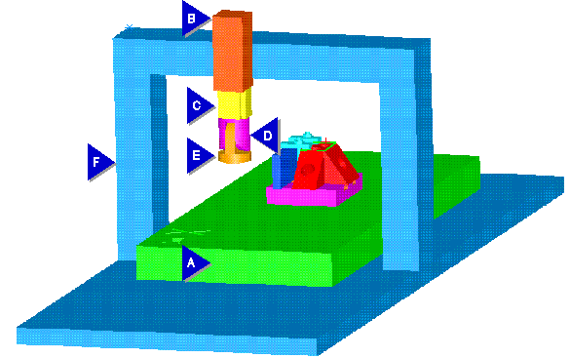
Machine Component | Description
 | Linear 1st axis (table) and bed
 | Linear 2nd axis (head)
 | Linear 3rd axis (head)
 | Rotary 4th axis (head)
 | Rotary 5th axis (head)
 | Stationary component

Animating the Machine
A new icon, Simulate, has been added to the main icon panel.
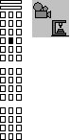
This icon brings up the Animate Tool form, which is an enhanced version of the Animate form. Use the Animate Tool form to:
- set display options for the transparency of the tool and machine components
- set which machine components are to remain stationary during animation
- turn linear tolerance turned off or on
- cycle forward and back through the operations in the job
- pick any other operation in the job and make it the active operation
An odometer in the animation window displays coordinates relative to the home position, and also shows limit violations.

Vedi appendice pag,72 : “using machining coordinate systems”
Vedi appendice pag. 55
Vedi appendice pag. 57
Vedi appendice pag. 66
Vedi appendice pag. 69
Vedi appendice pag. 71

